Adı: Soyadı: Sınıf:8/…. No:

201..–201… EĞİTİM ÖĞRETİM YILI …………………….. ORTA OKULU
FEN VE TEKNOLOJİ DERSİ 8/A-B SINIFLARI II. DÖNEM 3.YAZILI YOKLAMA
A. Aşağıdaki çoktan seçmeli soruları cevaplandırınız. ( 5 x20 = 100 puan)

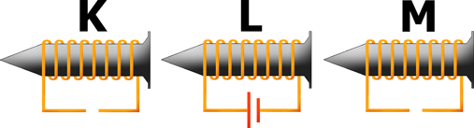
1.

Öğretmen şekildeki K, L ve M elektromıknatıslarının yan yana durduklarında hareket etmeden dengede kalmalarını istiyor.
Bunun üzerine Elif, Sude ve Didem elektromıknatıslara pilleri aşağıdaki gibi bağlıyorlar.

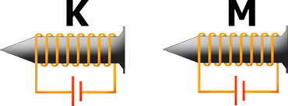

Elif

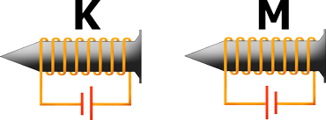

Sude

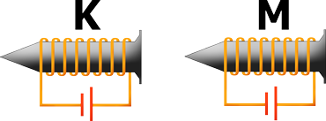

Didem
Hangi öğrenci ya da öğrencilerin hazırladıkları devreler öğretmenin isteğine uygundur?
A) Elif B) Sude
C) Elif ve Didem D) Elif, Sude ve Didem

2.
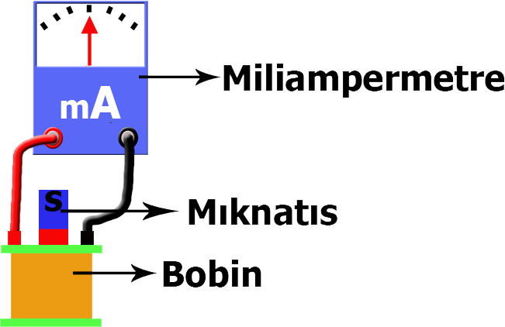

Mıknatısı durmakta olan bobin içinde hareket ettiren Emre miliampermetrenin ibresindeki oynamayı görünce devrede akım oluştuğunu anlıyor.
Devreden geçen akım miktarını artırmak isteyen Emre aşağıdakilerden hangisini yapmamalıdır?
- Daha büyük bir mıknatıs kullanmalıdır.
- Mıknatısı ve bobini aynı yönde aynı hızda hareket ettirmelidir.
- Bobindeki sarım sayısını artırmalıdır.
- Mıknatısı daha hızlı hareket ettirmelidir.

3.
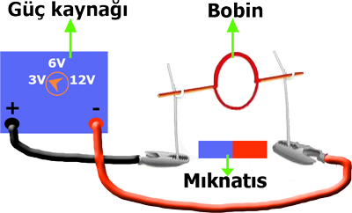

Yalın şekildeki elektrik motoru düzeneğini kuruyor.Güç kaynağını önce 3V, sonra 6V ve en son olarak 12V gerilim ile çalıştırıp bobinin dönme süratini gözlemliyor.
Yalın’ın bu deneyi yapma amacı aşağıdakilerden hangisidir?
- Bobinin dönme süratinin devreden geçen akım ile ilişkisini gözlemlemek.
- Bobinin dönme süratinin mıknatısın çekim gücü ile ilişkisini gözlemlemek.
- Bobinin dönme yönünün mıknatısın çekim gücü ile ilişkisini gözlemlemek.
- Bobinin dönme yönünün devreden geçen akım ile ilişkisini gözlemlemek.

4.
ELEKTRİK FATURA BİLDİRİMİ
PERAKENDE SATIŞ BEDELİ | Gündüz | Puant | Gece
Sayaç Marka | ……..
Sayaç Tip | ……..
Son Endeks | 11444 kWh | 0 | 0
İlk Endeks | 11194 kWh | 0 | 0
Tüketim Miktarı | 250 kWh
Birim Fiyat | 0,18 ¨
Tüketim Tutarı | 45 ¨

Fundalara gelen elektrik fatura bildirimi şekildeki gibidir.
Faturayı inceleyen Funda aşağıdaki sonuçlardan hangisine ulaşamaz?
- Tüketilen elektrik enerjisi miktarı elektrik sayacındaki son endeksten ilk endeks çıkarılarak bulunur.
- Tüketim tutarı, tüketim miktarı ile birim fiyatın çarpılmasıyla bulunur.
- Tüketilen elektrik enerjisi miktarı birimi kWh’tir.
- Tüketim tutarı birim fiyata bölünürse son endeks bulunur.

5.


Şehirden çiftliğe doğru şekildeki gibi bir rüzgar esiyor.
Buna göre aşağıdaki bilgilerden hangisi yanlıştır?
- Çiftlikteki hava sıcaklığı şehirdekinden fazladır.
- Şehirdeki havayı oluşturan tanecikler normalden daha yoğundur.
- Şehir alçak basınç, çiftlik yüksek basınç etkisi altındadır
- Yüksek basınç alanlarında bulut oluşmaz.

6.
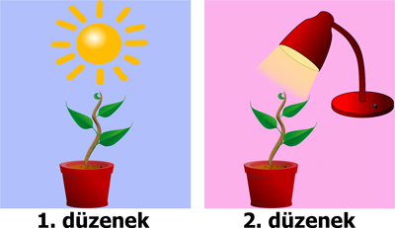

Özdeş iki bitkiden 1. düzenekteki sadece güneş ışığı altında, 2. düzenekteki ise güneşin olduğu saatlerde sadece yapay beyaz ışık altında tutuluyor. Bitkilerin ihtiyacı olan su belirli periyotlarla eşit miktarda verilerek 1 ay boyunca gözlem yapılıyor.Gözlem sonucunda her iki bitkinin de kütlelerinin arttığı gözleniyor.
Bu düzenekleri hazırlayan öğrenci aşağıdaki hangi soruya cevap arıyordur?
- Fotosentez için ışık gerekli midir?
- Bitkiler yapay ışıkta fotosentez yapabilirler mi?
- Fotosentezin hızı ışığın rengine bağlı mıdır?
- Su miktarı fotosentez hızına etki eder mi?

7.
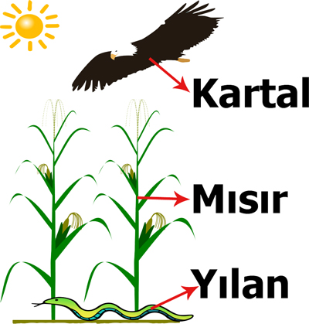

Tam bir besin zinciri posteri oluşturmak isteyen Müge şekildeki posteri hazırlıyor.
Öğretmeni posteri inceledikten sonra aşağıdaki yorumlardan hangisini yapmıştır?
- Eksiksiz bir besin zinciri hazırlamışın.
- Besin zincirinde üreticileri göstermemişin.
- Ayrıştırıcıları da posterinde göstermeliydin.
- Otçul tüketiciler ve ayrıştırıcıları da postere eklemelisin.

8.
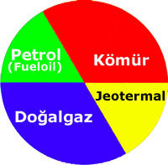
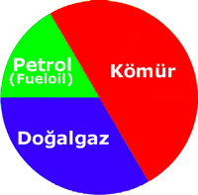

2010 yılı ısınmak için 2011 yılı ısınmak için
enerji kullanım grafiği enerji kullanım grafiği
Bir ilimize ait 2010 ve 2011 yılı ısınmak için enerji kullanım grafikleri şekildeki gibidir.
Bu ilimizde 1 yıl içerisinde aşağıdaki hizmetlerden hangisi vatandaşların kullanımına sunulmuştur?
- Nükleer santral kurulmuştur.
- Rüzgar santralleri hizmete başlamıştır.
- Evlerin çatısına güneş panelleri yerleştirilmiştir.
- Sıcak su kaynakları ile evler arasına boru hattı döşenmiştir.

9.
Bir maddenin sıcaklığı aynı olsa bile miktarı arttıkça çevresine daha fazla ısı aktarır. Bu ifadenin doğruluğunu göstermek için:
1. Bir su bardağı ve bir kovaya aynı sıcaklıkta su ile dolduralım.
2. Kronometrelerimizi hazırlayalım.
3. ……………………………
4. Erime sürelerini ölçelim.



Bir maddenin sıcaklığı aynı olsa bile miktarı arttıkça çevresine daha fazla ısı aktardığını deney ile göstermek isteyen öğretmen 3. işlemde ne yapmıştır?
- Eşit kütleli iki adet buz parçasından birini bardağa diğerini kovaya koymuştur.
- Farklı kütleli iki adet buz parçasından kütlesi az olanı bardağa diğerini kovaya koymuştur.
- Farklı kütleli iki adet buz parçasından kütlesi çok olanı bardağa diğerini kovaya koymuştur.
- Eşit kütleli yağ ile buzdan yağı bardağa, buzu kovaya koymuştur.

10.
……1…….. Enerji Isı Enerjisine Dönüşür
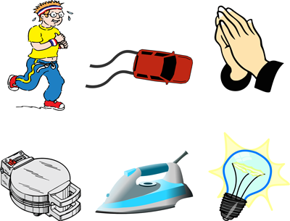

Koştuğumuzda Araba fren yaptığında Ellerimizi ovuşturunca

……2…….. Enerjisi Isı Enerjisine Dönüşür

Tost makinesinde Ütüde Ampul yandığında

Şekildeki posterde 1 ve 2 ile gösterilen yerlere aşağıdakilerden hangisinin yazılması uygundur?
1 2
A) Ses Elektrik
B) Mekanik Elektrik
C) Elektrik Mekanik
D) Potansiyel Kinetik


11.

1. deney 2. deney 3. deney

Sanem 1. deneyde su dolu şişeyi üflüyor, 2. deneyde aynı şişeyi 1. deneye göre daha şiddetli üflüyor, 3. deneyde ise aynı şişeye vuruyor.
Bu deneyle ilgili olarak verilen bilgilerden hangisi kesinlikle doğrudur?
- 2. deneyde çıkan sesin genliği 1. deneyde çıkan sesten büyüktür.
- 3. deneyde çıkan sesin frekansı 1 deneyde çıkan sesten büyüktür.
- 2. deneyde çıkan ses ile 3. deneyde çıkan sesin frekansı birbirine eşittir.
- 1. deneyde çıkan ses “re” notası ise 2. deneyde çıkan ses “mi” notasıdır.

12.



Ömür dağlık bir alanda yaz aylarında bağırması ile kendi sesini tekrar duyması arasında geçen zamanı 3,5 saniye olarak ölçüyor.
Ömür aynı deneyi kış aylarında yaparsa bağırması ile kendi sesini tekrar duyması arasında geçen zaman aşağıdakilerden hangisi olabilir?
A) 3,3 saniye B) 3,4 saniye
C) 3,5 saniye D) 3,6 saniye

13. Aşağıda K, L ve M çözeltilerine ait özellikler verilmiştir.
- K çözeltisi mavi turnusol kağıdını kırmızıya çeviriyor.
- L çözeltisine fenolftalein damlatılınca pembe rengi alıyor.
- M çözeltisi hiçbir renk turnusol kağıdına etki etmiyor.
Verilen özellikler dikkate alınarak hazırlanan pH değeri tablosu aşağıdakilerden hangisi gibi olabilir?

A) B)
Çözelti | pH değeri |  | Çözelti | pH değeri
K | 13 |  | K | 2
L | 3 |  | L | 11
M | 7 |  | M | 7

C) D)
Çözelti | pH değeri |  | Çözelti | pH değeri
K | 3 |  | K | 4
L | 12 |  | L | 6
M | 8 |  | M | 7

14.
Katyon  Anyon | Ca⁺² | Al⁺³
F⁻ | CaF₂ | AlF₃
O⁻² | 1 | 2
PO₄⁻³ | 3 | 4

Ceyda çizelgede verilen anyon ve katyonların oluşturacakları bileşikleri verilen örnekteki gibi çizelgedeki 1, 2, 3 ve 4 numaralı kutulara yazıyor.
1, 2, 3 ve 4 numaralı kutulara yazılan bileşik formülleri ile ilgili aşağıdaki verilenlerden hangisi yanlıştır?
A) En az element içeren bileşik 1 numaralı kutudadır.
B) En çok element içeren bileşik 4 numaralı kutudadır.
C) 2 numaralı kutuya yazılan bileşik formülü Al₂O₃’tür.
D) 3 numaralı kutudaki toplam atom sayısı 13’tür.


15.
Kırılgan bir yapıya sahip elementtir.

Didem

Proton sayısı 17 olan elementtir.

Didar


1. periyot 1A grubu elementidir.

Doğa
Hangi öğrenci ya da öğrenciler ametal özellik gösteren elementlerden bahsetmektedirler?
A) Didem B) Doğa
C) Didem ve Didar D) Didem, Didar ve Doğa

16.


Kimyasal tepkimedeki X bileşiği ile ilgili aşağıda verilen bilgilerden hangisi yanlıştır?
- 2 çeşit atom içerir.
- İyonik bağlı bileşiktir.
- 1 tane potasyum 1 tane klor atomu içerir.
- Bileşik formülü ClK dır.

17.
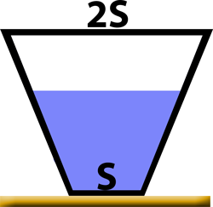

Şekildeki kapalı kabın içerisinde bir miktar sıvı vardır.
Kap ters çevrildiğinde;
- Kabın tabanındaki sıvı basıncı azalır.
- Kabın zemine yaptığı basınç azalır.
- Sıvının hacmi azalır.
ifadelerinden hangisi ya da hangileri doğru olur?
A) Yalnız I B) Yalnız III
C) I ve II D) I, II ve III

18.
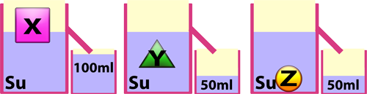

Taşma seviyesine kadar su dolu olan kaplara X, Y ve Z cisimleri konulduğunda cisimlerin denge durumları ve taşan sıvı miktarları şekildeki gibi oluyor.
Buna göre X, Y ve Z cisimlerine etki eden kaldırma kuvvetleri arasındaki ilişki hangisindeki gibidir?
A) Z>Y>X B) X>Y>Z
C) X>Y=Z D) Z=Y>X

19.
 | A ortamı |  | B ortamı
 | Kulak | Ayak  tabanı | Kulak | Ayak  tabanı
Tilki | Uzun | Dar | Kısa | Geniş
Fare | Uzun | Dar | Kısa | Geniş
Tavşan | Uzun | Dar | Kısa | Geniş

Bir araştırmacı A ve B ortamlarında tilki, fare ve tavşanın kulakları ve ayak tabanlarıyla ilgili bir araştırma yapıp sonuçları tabloda gösteriyor.
Bu araştırmacı aşağıdaki hipotezlerden hangisinin doğruluğunu göstermek istemiştir?
- Canlılar bulundukları ortama uyum sağlamak için modifikasyon geçirirler.
- Farklı ortamlar canlılarda mutasyonlara sebep olur.
- Canlılar yaşama şanslarını artırmak için fiziksel yapılarında zamanla değişimler gösterebilir.
- Canlılarda bazı fiziksel özellikler kalıtsal değildir.

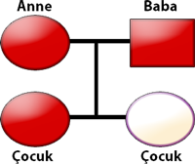
20.

Anne, baba ve 2 çocuktan oluşan bir ailede çocuklardan biri göz rengi bakımından çekinik özelliği ailenin diğer bireyleri de baskın özelliği fenotipinde gösteriyor.
İfadelerden hangisi kesinlikle doğrudur?
- Anne ve baba Aa genotiplidir.
- Anne AA, baba Aa genotiplidir.
- Anne Aa, baba aa genotiplidir.
- Diğer çocuk sadece AA genotipli olabilir.
Not: Her soru 5 puandır. Süre 40 dakikadır. Başarılar dilerim.
…………………….
Fen ve Tek. Öğr.

- C
- B
- A
- D
- C
- B
- D
- D
- A
- B
- A
- D
- B
- B
- D
- D
- C
- C
- C
- A

